Государственное бюджетное образовательное учреждение
Республики Марий Эл «Звениговская санаторная школа-интернат»
(противотуберкулезная санаторная школа-интернат)

План - конспект
повторительно-обобщающего урока физики
в 8 классе по теме
«Электрические явления».

Учитель физики
Антонова Любовь Евстафьевна

2012-2013 учебный год
февраль
Тип урока: обобщение и систематизация учебного материала
Цель урока: Закрепить, обобщить и углубить знания учащихся по теме «Электрические явления», научиться применять полученные знания, умения, навыки работы с электрическими приборами на практике, соблюдая меры безопасности, подготовиться к контрольной работе.
Задачи:
Образовательная:
- повторить и обобщить знания учащихся об основных понятиях по теме «Электрические явления»;
- выявить уровень усвоения учащимися материала по теме «Электрические явления» и подготовить их к контрольной работе;
- продолжить работу над развитием умений работать с электрическими схемами;
- продолжить работу над развитием умений решать жизненно важные задачи, применяя полученные знания.
Развивающая:
- организация активной мыслительной деятельности учащихся;
- развитие умений переноса опорных знаний учащихся в новую ситуацию;
- учить извлекать пользу из образовательного опыта;
- развивать навыки работы с интерактивной доской;
- способствовать развитию познавательной деятельности уч-ся, интереса к физике.
Воспитательная:
- продолжить работу по воспитанию культуры научного труда посредством наблюдения, усвоения научной информации;
- воспитание целеустремленности к процессам познания;
- воспитание стремления к преодолению трудностей в процессе интеллектуальной деятельности;
- учить сотрудничать и работать в группах;
- воспитывать личностные качества: активность, самостоятельность, аккуратность в работе;
- формировать навыки самоконтроля и самооценки;
- поддерживать дух поиска и сотрудничества, показать практическую значимость знаний данной темы;
- научить детей самостоятельно объективно оценивать свою работу.
Оборудование урока:
- компьютер с презентацией к уроку,
- мультимедийный проектор,
- интерактивная доска,
- карточки с задачами,
- жетоны для гостей,
- карточки с электрическими схемами,
- источники тока,
- электрические лампы,
- ключи, резисторы,
- электродвигатель,
- амперметр,
- вольтметр,
- провода,
- призы за урок.
«Физика-это наука понимать природу»
(Эрик Роджерс - профессор Принстонского университета)
План урока
- Организационный момент /
- Фильм «Электрические явления».
- Запись темы на доске, объявление цели урока.
- Главная часть.
- 1 конкурс «Добывание еды». ( Повторение и контроль знаний основных физических терминов и законов).
- 2 конкурс «Заработай сосуд для воды» (Интерактивная доска.
- Физкультминутка.
- 3 конкурс «Добывание огня» (Работа со схемами. Решение задач. Виртуальная лаборатория (Интернет)).
- 4 конкурс « Ты должен знать» (техника безопасности при обращении с электроприборами - интерактивная доска.
- Заключение.
- Домашнее задание.
- Подведение итогов.

ХОД УРОКА.
1.Организационный момент.

- Здравствуйте, дорогие ребята! Прошу садиться…Сегодняшний урок я хочу начать словами профессора Принстонского университета Эрика Роджерса «Физика-это наука понимать природу». Давайте посмотрим фрагмент из фильма http://www.ssyoutube.com/watch?v=3I3edylPm80 Да… Каждый наш день начинается и заканчивается использованием электрической энергии. Хотя мы только приступили к изучению электричества, но уже сейчас мы можем объяснить многие явления, наблюдаемые в природе, технике, окружающей жизни.

Цель сегодняшнего урока – выяснить уровень ваших знаний по данной теме, проверить, как вы научились применять полученные знания, умения, навыки работы с электрическими приборами на практике, соблюдая меры безопасности, тем самым подготовиться к контрольной работе, которая состоится на следующем уроке.
К сегодняшнему уроку вы должны были повторить темы:
- «Электрический ток»
- «Электрическое напряжение»
- «Электрическое сопротивление»
- «Закон Ома для участка цепи»
- «Удельное сопротивление»
- «Параллельное и последовательное соединение проводников»
- Итак, сели прямо, спина прямая. Пишем в тетрадях тему урока:
Повторение по теме «Электрические явления».

- Дорогие ребята, я еще раз рада вас приветствовать в бескрайнем океане физики на маленьких островках наших знаний. Сегодня две команды, которых мы назовем именами ученых Ампер де Мари и и Вольта Алессандро, оказались на необитаемом острове и только знания об электрических явлениях, сила и выносливость в умах и огромное желание стать «героем урока» – это значит, грамотным в физике, стойким и выносливым в борьбе и просто хорошим человеком, помогут выбраться из этого острова.

Сейчас мы с вами проведём жеребьёвку.
(Команды определяются по имени ученого и карточек, которые соответствуют открытию законов, понятий этими учеными.)

Ампер Андре Мари:

- Годы жизни Ампер Андре Мари (1775-1836).
- Чем занимался Ампер Андре Мари ? (Это французский физик и математик. Он создал первую теорию, которая выражала связь электрических и магнитных явлений. Он ввёл в физику понятие «Электрический ток»).
- Как называется этот прибор? (амперметр)
- Как обозначается этот прибор в цепи? (его знак имеет изображение в виде первой буквы латинского алфавита А).
- Как соединяется амперметр в цепи? (последовательно).
- Что измеряет Амперметр? (силу тока).
- Единица измерения силы тока? (Ампер).

Вольта Алессандро:
- Годы жизни Вольта Алессандро (1745-1827).
- Чем занимался Вольта Алессандро (Итальянский физик, один из основателей учения об электрическом ток. Он создал первый гальванический элемент.)
- Что это за прибор? (вольтметр)
- Как обозначается вольтметр? (v)
- Как вольтметр соединяется в цепи? (параллельно к проводнику).
- Что измеряет вольтметр? (Напряжение на участке цепи).
- Единица измерения напряжения? (Вольт).

Участники занимают места за игровыми столами.
2. Главная часть: 1 конкурс. Добывание еды.
Посмотрим, умеют ли наши дети находить вкусные коренья, чтобы не умереть с голода на наших островах.
Проведем блиц-опрос. За правильный ответ вы получите жетон. Если не отвечает участник одной команды, может ответить участник другой, тем самым заработать себе дополнительную еду. Итак, проверяем ответы по порядку.

- Назовите заряженную частицу, имеющую наименьший заряд (Электрон).
- Укажите его знак (отрицательный).
- Масса электрона (m_{e}=9,1 × 10⁻³¹ кг).
- Заряд электрона (q= -1,6 × 10⁻¹⁹ Кл).
- Кто экспериментально доказал существование электрона? (Иоффе и Милликен).
- Что такое электроскоп? (Прибор, при помощи которого выясняют, наэлектризовано ли тело).
- Как взаимодействуют электрические заряды? (Тела, имеющие электрические заряды одного знака, взаимно отталкиваются, а тела, имеющие заряды противоположного знака, взаимно притягиваются.)
- Что такое электрический ток? (упорядоченное движение заряженных частиц).
- Где существует электрическое поле? (Электрическое поле существует в пространстве, где находится электрический заряд).
- Расскажите о немецком физике Ом Георг (Ом Георг открыл теоретически и подтвердил на опыте закон, выражающий связь между силой тока в цепи, напряжением и сопротивлением)
- Единицы сопротивления: 1 мОм = 0,001 Ом, 1 кОм=1000 Ом, 1 Мом=1000 000 Ом.
- Закон Ома для участка цепи.
За правильный ответ учащиеся получают жетоны.
- Проверим, в чьей команде больше верных ответов.
2 конкурс. Заработай сосуд для питьевой воды.
На острове важна питьевая вода и нужно заработать хорошую ёмкость для воды. Команда получит такой сосуд, если ответит на вопросы (по 1 человеку из каждой команды). Поработаем на интерактивной доске.

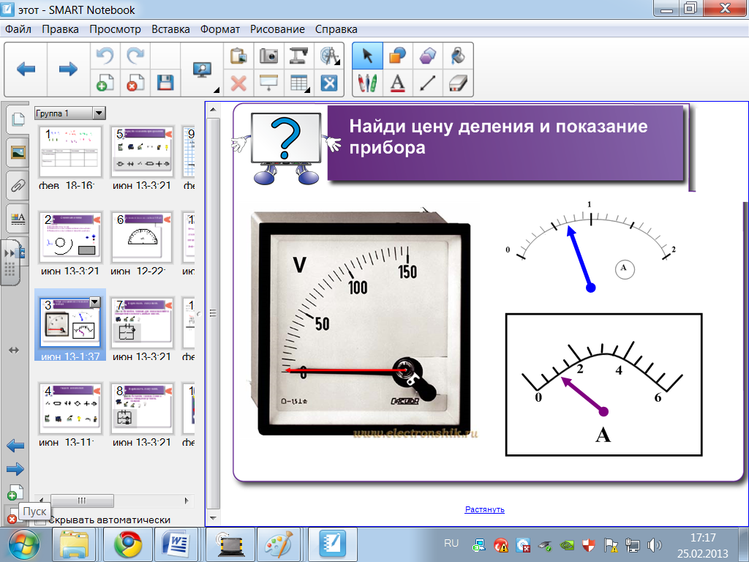

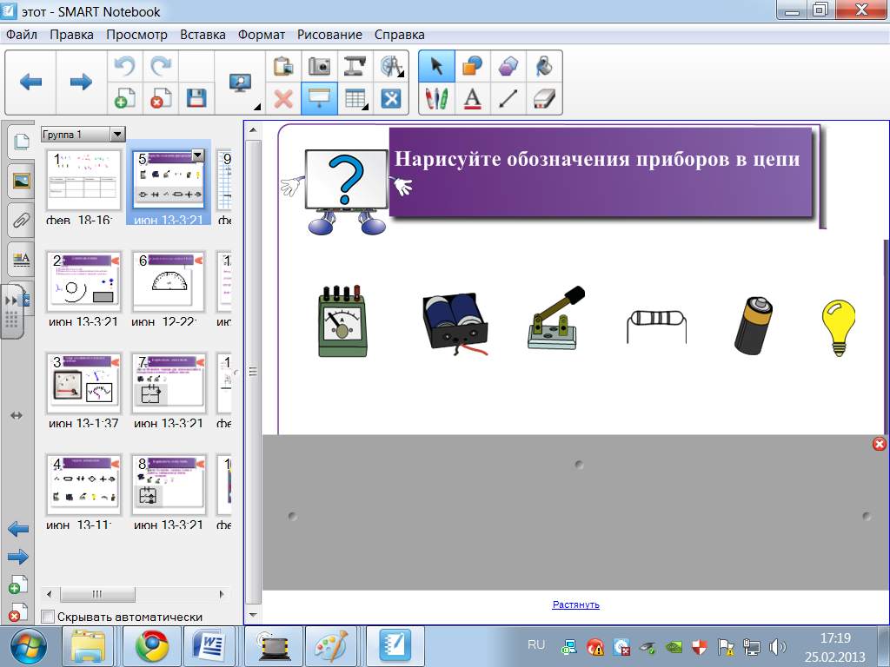

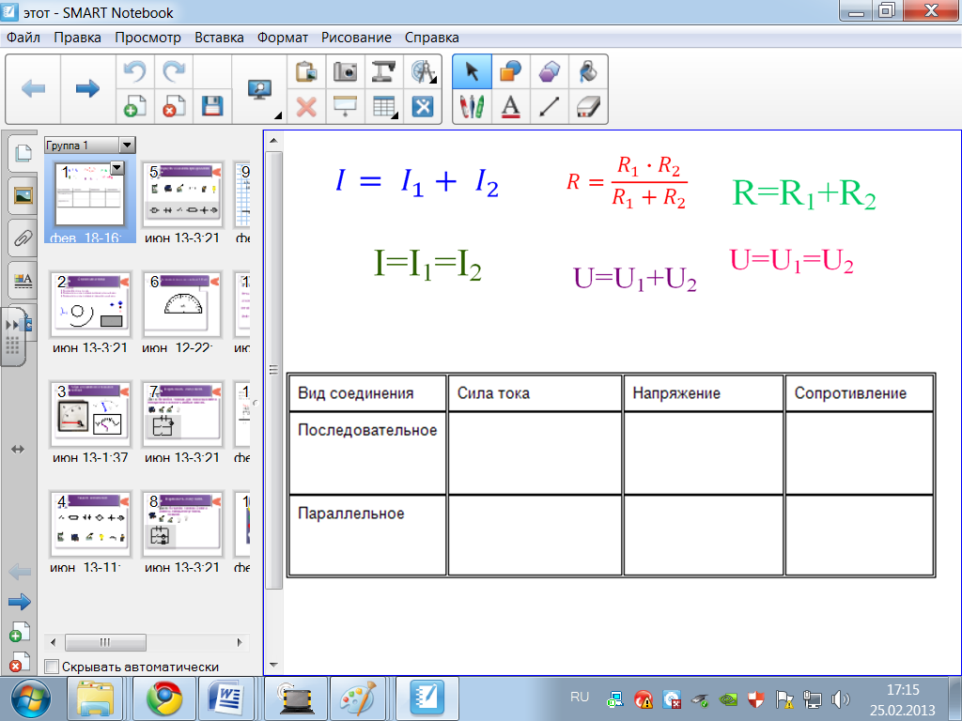

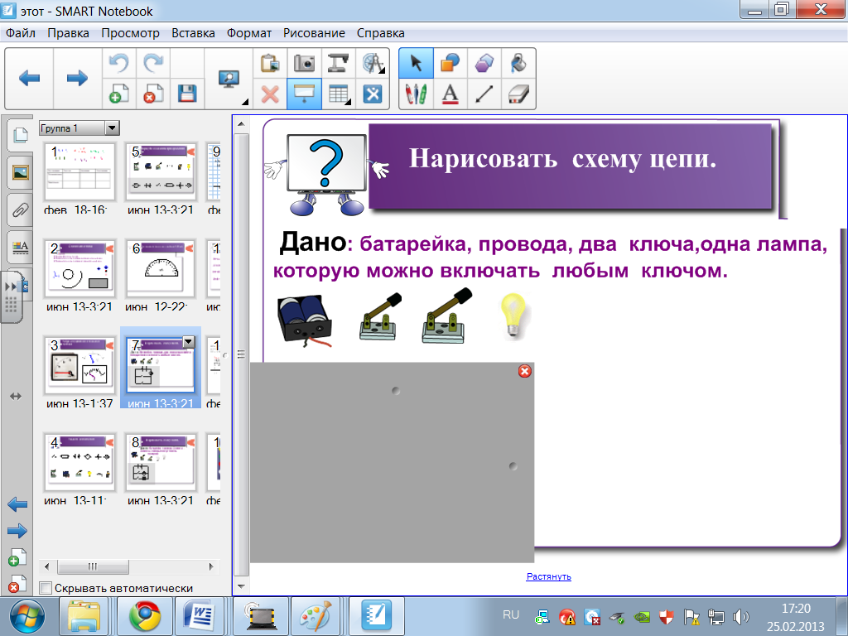

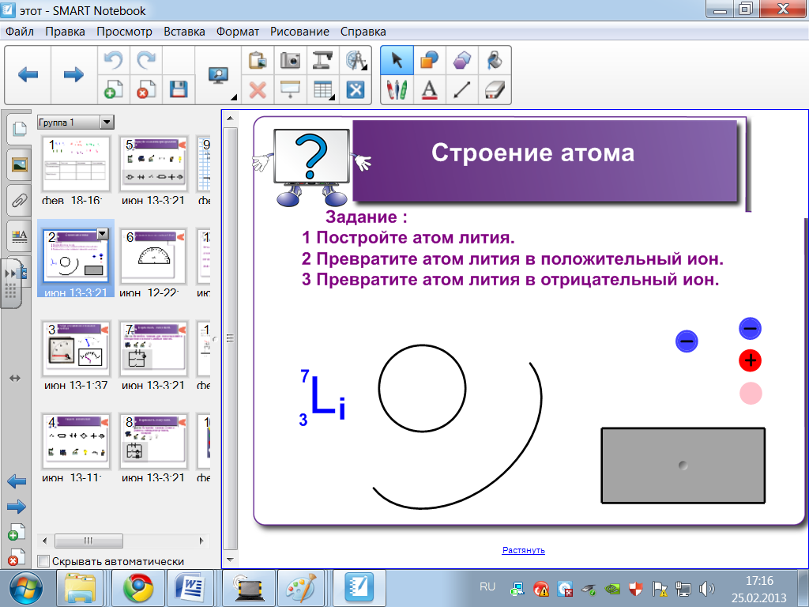

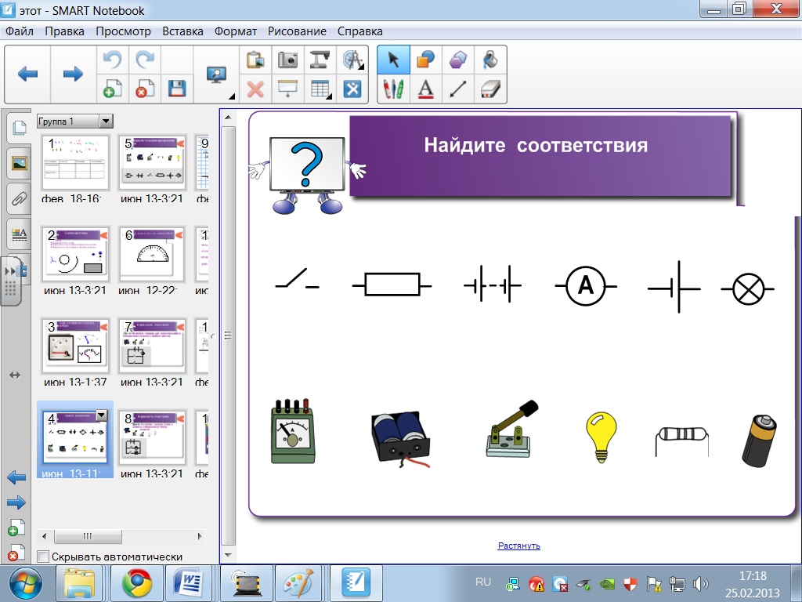

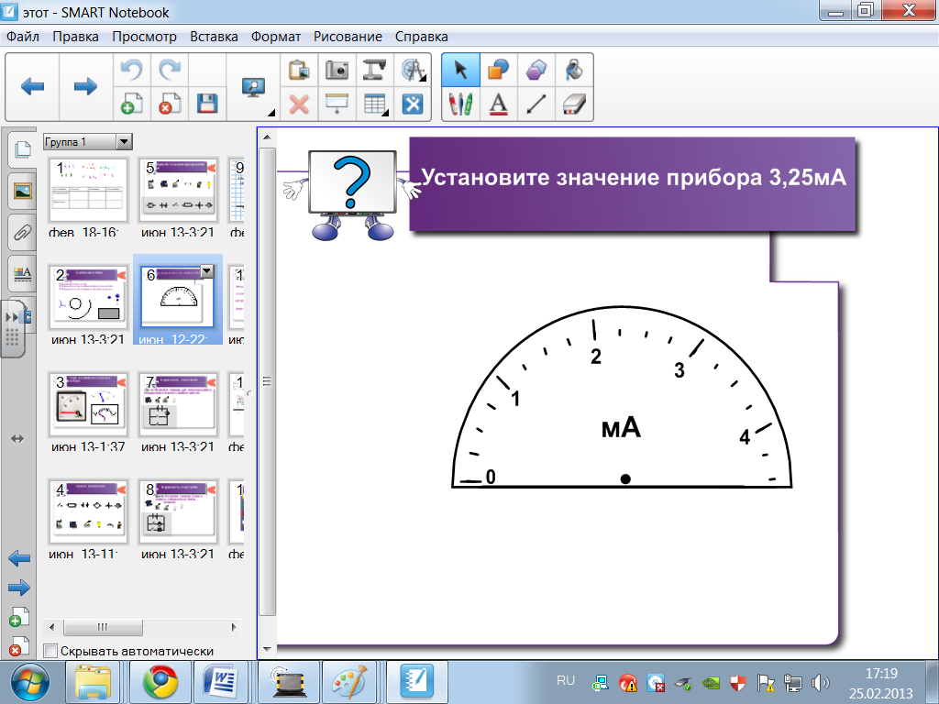

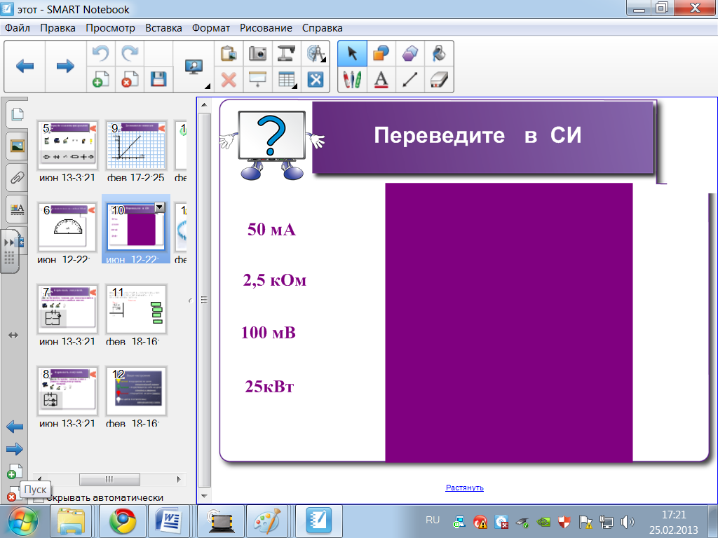

Прежде чем приступить к следующему конкурсу, давайте вспомним Технику безопасности при работе с электрическими приборами.
Во время работы нужно
1. Быть внимательным, дисциплинированным, осторожным, точно выполнять указания учителя.
2. Перед включением тока пригласить учителя.
3. Не допускать « зашкаливания» приборов.
4. Включать установку лишь для производства измерений, наблюдений, а после этого отключить её.
5. Избегать перекрещивания проводов.
6. Для включения и выключения тока в цепи использовать выключатели и только ими прерывать ток.

Физкультминутка.
- Перед началом работы снимем свое мышечное напряжение. Все упражнения необходимо выполнять с хорошим эмоциональным настроем, то есть с улыбкой. Французский невролог Дученни установил, что мимические мышцы лица во время улыбки посылают сигналы в специальные отделы мозга и оттуда по всему телу, к каждому органу эритроцитами крови разносится информация о радостном, приподнятом настроении. Органы и системы начинают работать уверенно и слаженно. От нас с вами зависит наше здоровье.

3 конкурс. Добывание огня

Теперь поработаем с вами в виртуальной лаборатории. Вы должны определить цену деления шкал приборов, записать данные на этих приборах и сделать вывод, как это мы делаем на наших лабораторных работах. Виртуальная лаборатория
http://www.youtube.com/watch?v=G9T0aIHbcLA
Нашим героям очень нужен огонь. Физика - наука экспериментальная.
Сейчас мы с вами поработаем электриками. Вы должны собрать цепь, которую видите на экране документ -камеры , и начертить схему этой цепи.

А теперь решаем задачи в тетрадях.
1. Найти силу тока на лампочке, если напряжение в сети 220 В, а сопротивление 11 Ом. ( I=U/R) Ответ: 20 А
2. Никелиновая проволока длиной 120 м и площадью поперечного сечения 0,5 мм2 включена в цепь с напряжением 127 В. Определить силу тока в проволоке. Ответ: 1,3 А.

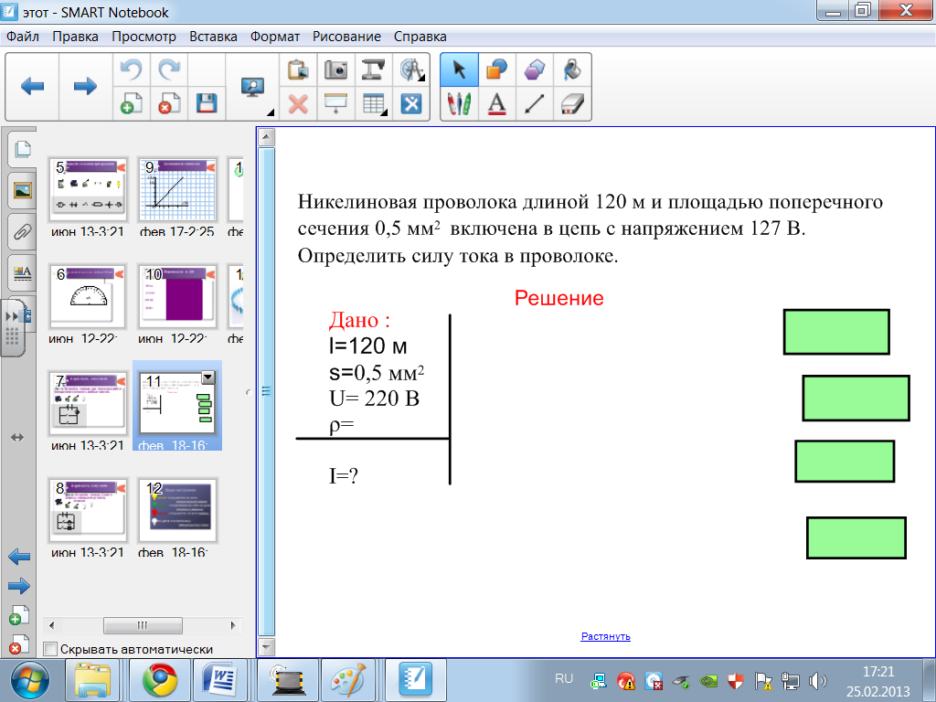

4 конкурс. «Ты должен знать»

Перед вами последняя вершина, которую вы обязательно должны взять. Сейчас Вы увидите слайды, изображающие жизненные ситуации, в которых нарушена техника безопасности при обращении с электроприборами. Вы должны назвать, какие правила безопасности нарушены. (Интерактивная доска)

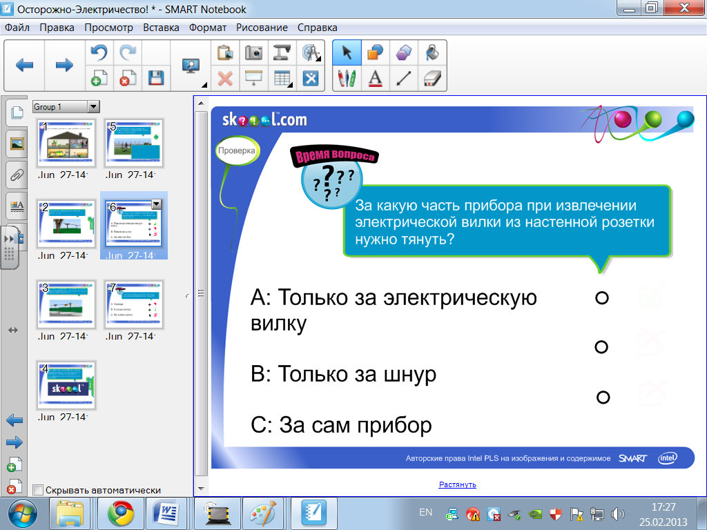

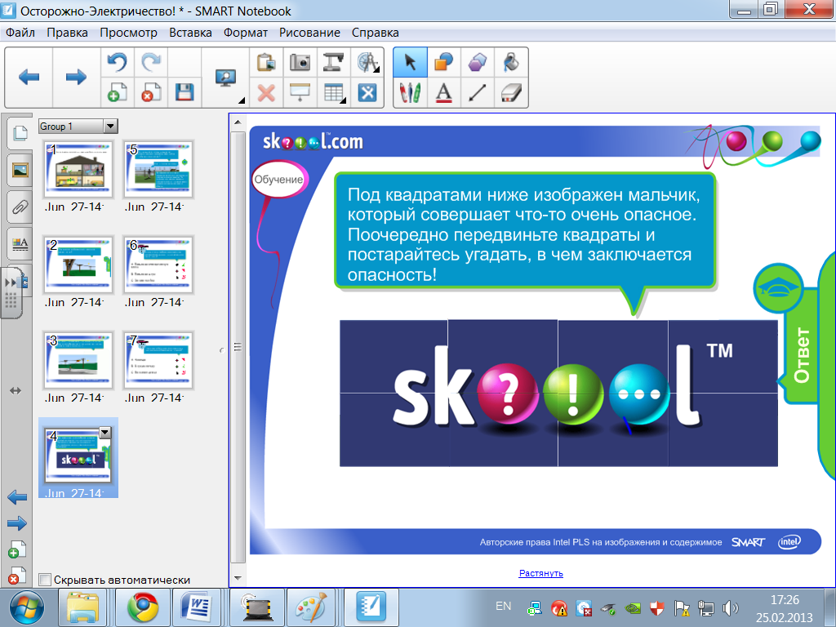

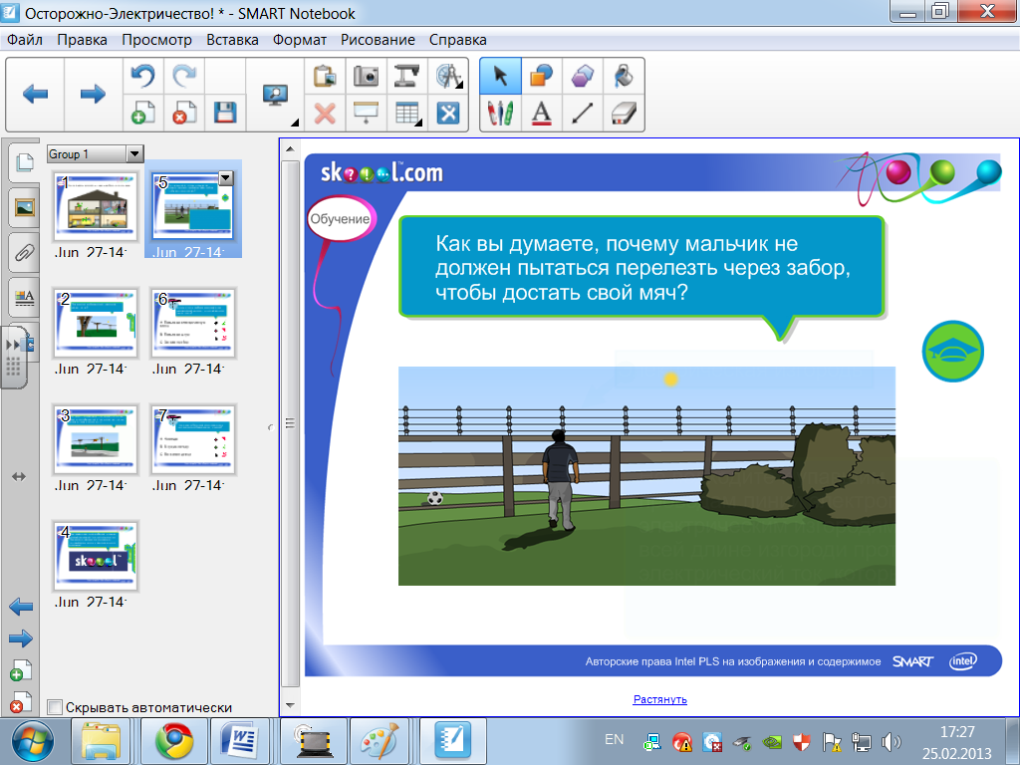

Поражение электричеством проявляется
в следующих формах:
- Остановка сердца или дыхания при прохождении электрического тока через тело;
- Ожог;
- Механическая травма из-за сокращения мышц под действием тока;
- Ослепление электрической дугой.
Более уязвимые участки тела, страдающие от действия электрического тока:
- Боковые поверхности шеи, виски;
- Тыльная сторона ладони, поверхность ладони между большим и указательным пальцами;
- Рука на участке выше кисти;
- Плечо, спина;
- Передняя часть ноги.
- Домашнее задание:

- Найти в Интернете по адресу http://www.edunews.ru/cgi/mainpage.cgi?item=15/mari-el училища, колледжи, лицеи и техникумы Марий Эл, где получают специальности электрика, монтажника, наладчика по эксплуатации электрооборудования промышленных и гражданских зданий, специалиста по электрификации и автоматизации сельского хозяйства и т. д., то есть профессии, связанные с электрическими явлениями и сделать сообщение.
- Чтобы подготовиться к контрольной работе, я вам предлагаю дома решить итоговый тест в форме ГИА. Он состоит из 19 заданий, максимальный балл за тест-59 баллов. Ответы и данный тест приложите к контрольной работе.

Подводим итоги.
- А теперь подсчитаем свои жетоны. Победитель получает диплом "Самый умный" и приз - "Сертификат на банковский чек в 100 интов"-денежный знак нашей детской организации Интерландия, медаль и оценку 5. За второе место и третье место - тоже медали.
На интерактивной доске я прошу поставить смайлики , которые соответствуют вашему настроению ( подходят и ставят смайлики).
Урок окончен. До свидания. Всего хорошего, ребята!

Ресурсы Интернета:
- http://www.edunews.ru/cgi/mainpage.cgi?item=15/mari-el
- http://www.youtube.com/watch?v=G9T0aIHbcLA
- http://www.ssyoutube.com/watch?v=3I3edylPm80
- www.smartboard.ru
- www.exchange.smarttech.com
- http://www.proshkolu.ru/contest/pauza/
Литература
- А.В. Перышкин, учебник «Физика 8 класс»: §25-49
А.В. Перышкин, «Сборник задач по физике 7-9 классы
- Перышкин А.В. «Сборник задач по физике 7 – 9 классы», Москва, «Экзамен», 2006 г.
- В.А. Орлов «Тематические тесты по физике 7 – 8 классы», Москва, «Вербум – М», 2001 г.
- Г.Н. Степанова, А.П. Степанов «Сборник вопросов и задач по физике 5-9 классы», Санкт-Петербург, «Валерии СПД», 2001 г.
- В.И. Григорьев, Г.Я. Мякишев «Силы в природе», Москва, «Наука», 1988.

